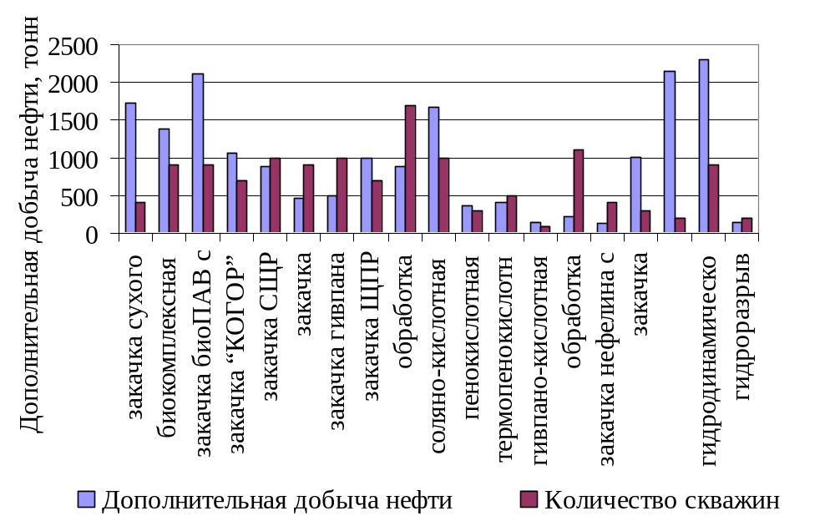
25

20

15
10

5

0

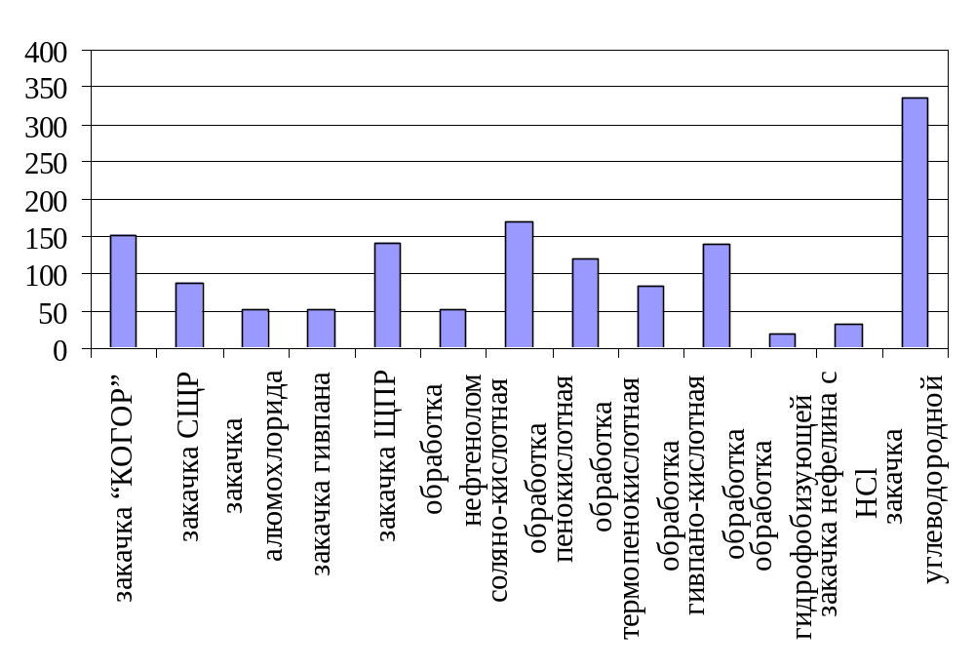Рисунок Х.Х - Дополнительная добыча нефти и количество обработанных скважин

Рисунок Х.Х – Удельная дополнительная добыча за счёт применения химических методов воздействия на ПЗП

